预防发热伴血小板减少综合征，

盯防这种小虫
济南市疾病预防控制中心传染病防治所 常彩云

济南疾控微健康
春季到来，伴随着各种昆虫活跃，各类虫媒及自然疫源性疾病发病率随之提高。蜱虫叮咬是引起发热伴血小板减少综合征的重要原因，让我们一起来了解一下有关防治知识。
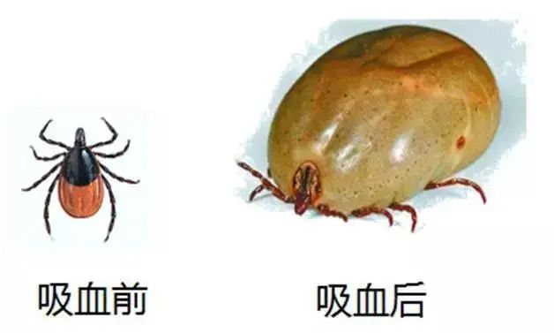



什么是发热伴血小板减少综合征？
发热伴血小板减少综合征是由新型布尼亚病毒引起的以发热伴血小板减少为主要表现的感染性疾病。该病是2011年首次报告的一种新发传染病，发现至今已有10年历史。蜱虫叮咬是引起该病的主要途径，直接接触危重病人的血液也会导致传播。蜱虫除游离于杂草、树林中，还寄生在羊、犬等家畜动物身上。


有哪些临床表现？
发热伴血小板减少综合征的临床表现主要是发热，血小板、白细胞急速下降，有的还会出现腹泻、腹痛等胃肠道症状，严重者会出现多脏器功能衰竭症状，甚至危及生命安全。


什么时期是高发时段？
发病季节可从三月持续到十一月,其中四到六月份是发热伴血小板减少综合征的高发季节。病例以中老年为主，男女发病没有明显差异。发病人群主要为农民，工作、生活靠近山区、林地的居民、劳动者及旅游者。
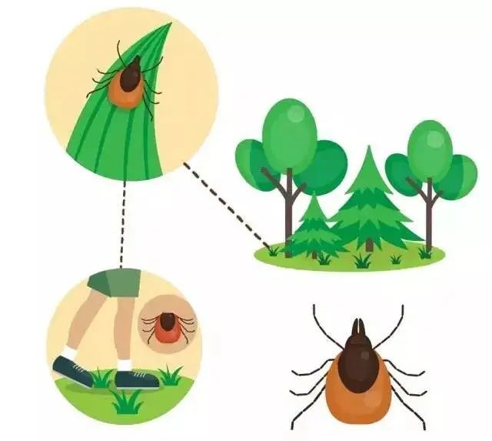



加强个人防护是预防该病的关键措施
进入林区或野外工作，要穿长袖衣衫，扎紧腰带、袖口、裤腿，颈部系上毛巾，皮肤表面涂擦药膏可预防蜱虫叮咬，外出归来时洗澡更衣，防止把蜱虫带回家。
同时，进入山区、丘陵地带等可能有蜱虫孳生的地区后发生不明原因发热、乏力等症状时，均要及时就医，并跟医生说明自己可能有蜱虫叮咬史，便于临床医生开展相关检测，明确诊断，及时开展治疗。
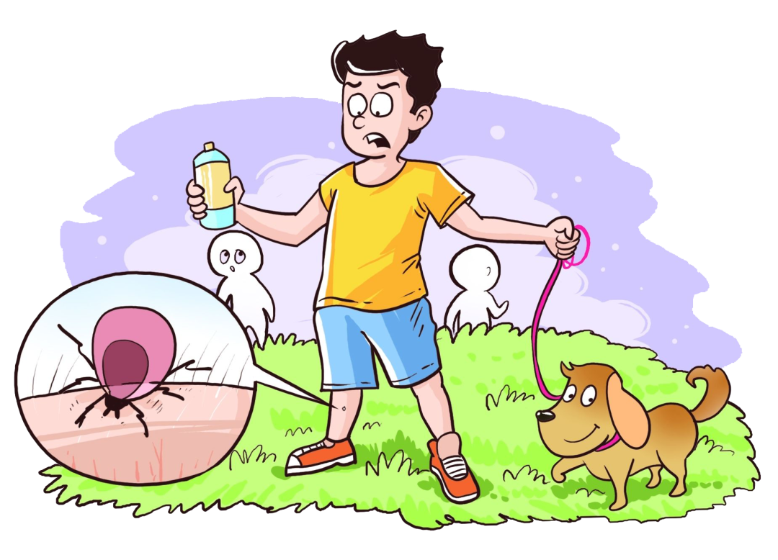

小贴士
蜱虫虽小，谨防叮咬
山林作业，防护做好
长衣长裤，束袖扎腰
裸露之处，涂驱虫药
外出归来，更衣洗澡
若有不适，寻医问药
配合医生，展开流调
寻根问底，对症下药
早日康复，生活美好



